都市計畫公開展覽說明會傳單暨公民或團體意見書
主旨：舉辦本市都市計畫「變更高雄市湖內(大湖地區)都市計畫(公共設施用地專案通盤檢討)案」第二次公開展覽說明會。
依據：依據都市計畫法第19條辦理及112年10月31日內政部都委會第1044次會議決議（核定案件第10案）辦理。
說明：
一、本市都市計畫「變更高雄市湖內(大湖地區)主要計畫(公共設施用地專案通盤檢討)案」之第二次公告公開展覽自民國113年5月22日起至113年6月28日止。
二、公開展覽地點：
（一）本府都市發展局都市計畫公告欄。
（二）本市大湖區公所公告欄。
（三）本府都市發展局網站：http://urban-web.kcg.gov.tw/→「都市計畫專區」→「都市計畫公告」→選擇「公告公開展覽」→點選本計畫案名。
三、公告圖說：都市計畫書、圖（比例尺1/3000）各1份。
四、公開展覽期間任何公民或團體如有意見，請依下列所附參考格式填妥敘明內容、理由並附具位置略圖，載明姓名或名稱及通聯地址，向內政部都市計畫委員會提出，俾供都市計畫委員會審議本案參考。
五、意見書請透過說明會現場繳回或郵寄至高雄市政府都市發展局（802711高雄市苓雅區四維三路2號6樓）。若有相關問題，請於本府辦公時間向都市發展局都市規劃科承辦人宋先生聯繫：
（07）336-8333分機3524
六、說明會日期與地點如下
都市計畫說明會日期 | 時間 | 地點
113年6月14日（星期五） | 下午3時00分 | 大湖區公所一樓會議室

公開展覽計畫書圖可至下列網址或掃描QR Code下載(點選本計畫案名)

https://urban-web.kcg.gov.tw

第二次公告公開展覽本市都市計畫
「變更高雄市湖內(大湖地區)都市計畫(公共設施用地專案通盤檢討)案」公開展覽期間公民或團體意見書
主旨
理由
略圖
及補充事項
年 月 日
陳 情 人：
地 址：
電 話：

都市計畫變更內容概要
一、緣起
自53年都市計畫法第一次修訂後，各縣市地區陸續辦理都市計畫擬定與檢討，其中針對公共設施用地，因部分未表明事業及財務計畫，衍生多處公共設施保留地未能依循取得。而62年修訂取得年限延長、77年刪除取得年限之規定，使公共設施無法配合發揮應有之都市服務機能，更影響地主權益。
為解決公共設施保留地問題，本府於70~80年間辦理各都市計畫第一期公共設施保留地專案通盤檢討，除以附帶條件或另行擬定細部計畫方式釋出部分公共設施保留地外，並加入整體開發方式取得範圍內之公共設施用地。此外並於99年配合行政院核定「都市計畫公共設施保留地問題處理方案」修正以多元化、自償性方式處理，提供土地所有權人稅務優惠、可臨時使用等，或透過容積移轉、公有非公用土地交換等方式作為公共設施保留地的處理補償措施，以協助地方取得公共設施用地。惟101年修正土地徵收條例有關公共設施保留地以非毗鄰土地市價補償規定，地方政府仍無法整體解決龐大的公共設施保留地問題。
嗣經內政部積極協助本府辦理都市計畫公共設施用地之檢討變更事宜，爰配合行政院102年11月11日院臺建字第1020065999號函同意之「都市計畫公共設施保留地檢討變更作業原則」及高雄市都計畫委員會103年5月15日第38次會議提會報告之「本市公共設施用地檢討變更原則」等原則，推動本次公共設施用地專案通盤檢討。
爰此，依據都市計畫法第26條、都市計畫定期通盤檢討實施辦法第14條第4款規定及內政部頒之「都市計畫公共設施保留地檢討變更作業原則」等規定，辦理都市計畫區公共設施用地專案通盤檢討作業，藉以解決公共設施用地經劃設保留而長期未取得之問題，以有效維護人民之權益。
本案業經112年10月31日內政部都市計畫委員會第1044次會議決議四：「有關變更計畫內容經各級都市計畫委員會審議後超出原公開展覽範圍者，請高雄市政府於委員會審議通過後，依都市計畫法第19條規定補辦公開展覽及說明會，公開展覽期間無任何公民或團體提出異議或與本變更案無直接關係者，則報由內政部逕予核定，免再提會審議。」（詳如附件四所示），爰辦理第二次公開展覽，本次公開展覽案件為變更案第3案，共一案。

二、第二次公開展覽變更內容概要
表1第二次公開展覽變更內容明細表
新  編號 | 原  編號 | 變更位置 | 變更內容 |  | 變更理由 | 備註
新  編號 | 原  編號 | 變更位置 | 原計畫 | 新計畫 | 變更理由 | 備註
*三 | 三 | 高雄市湖內區寧靖街旁停三用地及市二用地 | 「停三」停車場用地(0.099公頃) | 住宅區(附)  (0.066公頃) | 1.停三現況除一棟建物外，其餘為空荒地。市二現況為農業使用。公(兒)六現況除少部分建築使用外，其餘皆為空荒地。為維護地主權益，本案採跨區市地重劃方式整體開發以解決私有公共設施保留地課題。  2.本案依毗鄰分區變更為住宅區，其中停三整體開發後東側及南側4M人行步道已無留設必要，故一併變更為住宅區及廣(停)用地。並為增加開放空間使用效率，將公共設施集中劃設於原公(兒)六及停三用地，劃設公園兼兒童遊樂場用地及廣場兼停車場用地。本案經高雄市府地政局重劃評估後，由於本案周邊部分計畫道路尚未開闢，建議應編列預算，由工務單位開闢計畫道路後，本案才具整體開發可行性為(詳見附件五)。 | 湖內(大湖)跨區整開區二。  公共設施處理態樣1。  附帶條件：  應以市地重劃方式辦理整體開發。
 |  |  |  | 「廣兼停三」廣場兼停車場用地(附)  (0.033公頃) |  | 湖內(大湖)跨區整開區二。  公共設施處理態樣1。  附帶條件：  應以市地重劃方式辦理整體開發。
*三 | 三 | 高雄市湖內區寧靖街旁停三用地及市二用地 | 人行步道用地  (0.027公頃) | 住宅區(附)  (0.022公頃) |  | 湖內(大湖)跨區整開區二。  公共設施處理態樣1。  附帶條件：  應以市地重劃方式辦理整體開發。
 |  |  |  | 「廣兼停三」廣場兼停車場用地(附)  (0.005公頃) |  | 湖內(大湖)跨區整開區二。  公共設施處理態樣1。  附帶條件：  應以市地重劃方式辦理整體開發。
*三 | 三 | 高雄市湖內區寧靖街旁停三用地及市二用地 | 「市二」市場用地  (0.168公頃) | 住宅區(附)  (0.168公頃) |  | 湖內(大湖)跨區整開區二。  公共設施處理態樣1。  附帶條件：  應以市地重劃方式辦理整體開發。
*三 | 三 | 高雄市湖內區市二用地西側公園兼兒童遊樂場用地 | 「公(兒)六」公園兼兒童遊樂場用地(0.200公頃) | 住宅區(附)  (0.093公頃) |  | 湖內(大湖)跨區整開區二。  公共設施處理態樣1。  附帶條件：  應以市地重劃方式辦理整體開發。
 |  |  |  | 「公(兒)六」公園兼兒童遊樂場用地(附)  (0.107公頃) |  | 湖內(大湖)跨區整開區二。  公共設施處理態樣1。  附帶條件：  應以市地重劃方式辦理整體開發。
註：表內面積應以核定圖實地分割測量面積為準。
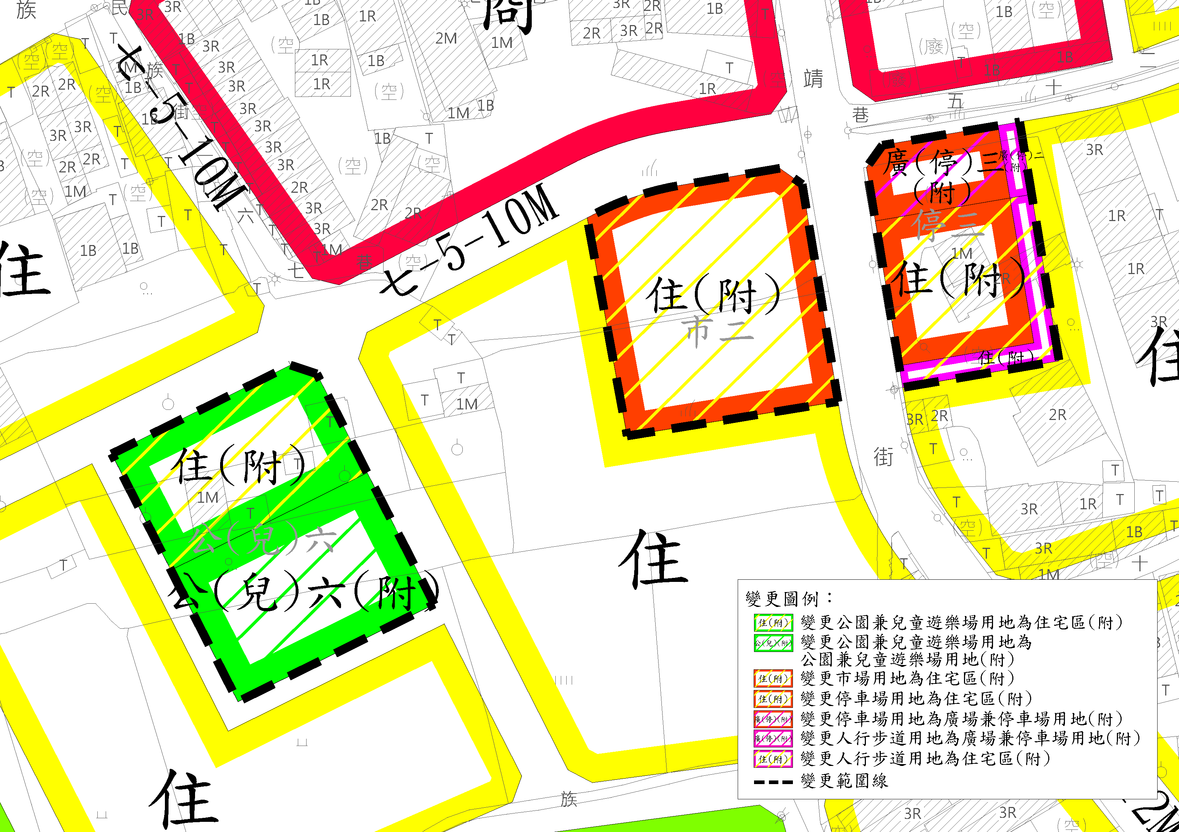
圖 1 第二次公開展覽變更位置示意圖

